金都新城社区召开党风廉政建设工作会议

金都新城社区  
（2023年1月19日）

2023年1月19日，金都新城社区召开党风廉政建设工作会议，部署2023年社区党风廉政工作，同时组织学习《习近平总书记在二十届中纪委二次全会发表重要讲话精神》。

会议要求，党员干部要深入学习贯彻习近平总书记重要讲话精神，把政治建设摆在首位，深刻领悟“两个确立”的决定性意义，进一步增强“四个意识”、坚定“四个自信”、做到“两个维护”，在新时代新征程上一刻不停推进全面从严治党，深入推动社区工作高质量发展。

会议强调，春节将至，党员干部要带头发扬彻底的自我革命精神，永远吹冲锋号，把严的基调、严的措施、严的氛围长期坚持下去。坚持不懈加强作风建设，深入贯彻落实中央八项规定及实施细则，坚持抓早抓小，防止“四风”回潮复燃。

影像资料：

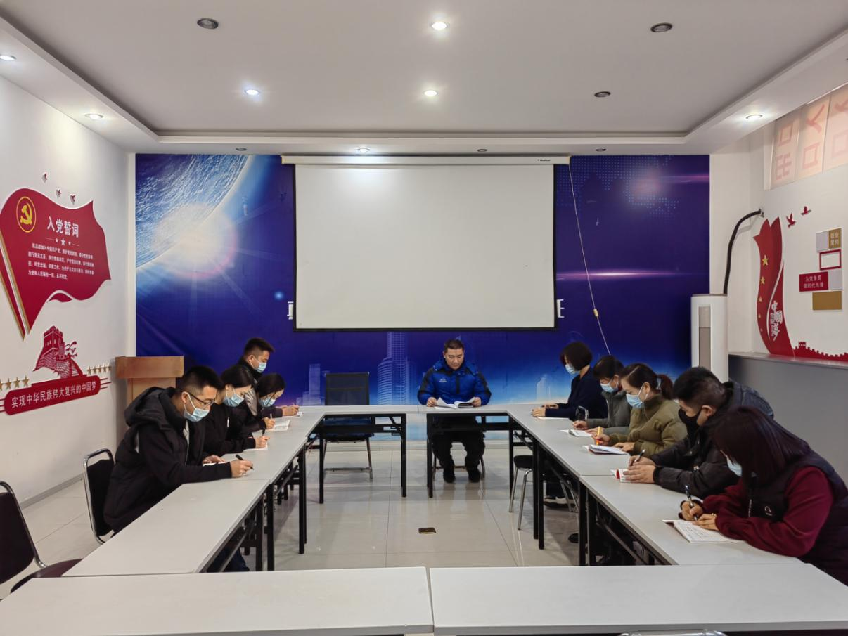

2023.1.19组织学习《习近平总书记在二十届中纪委二次全会发表重要讲话精神》

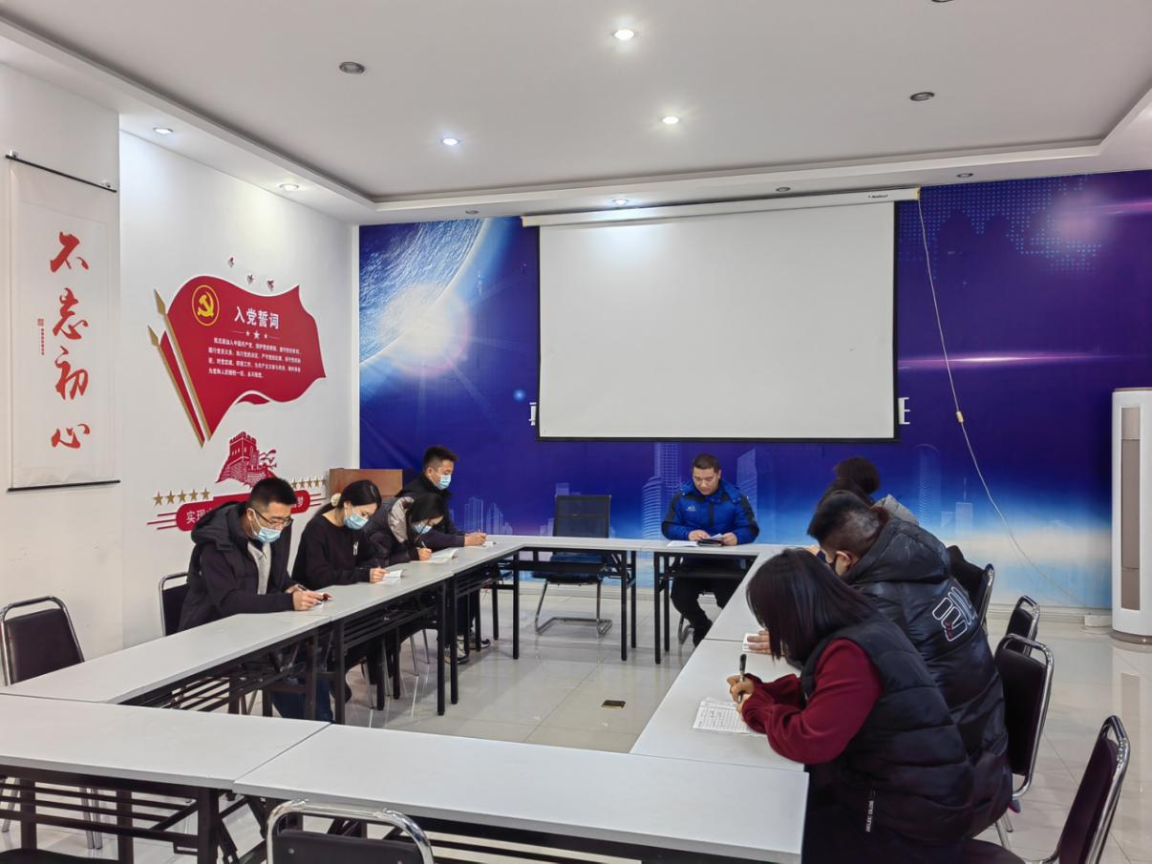

2023.1.19组织学习《习近平总书记在二十届中纪委二次全会发表重要讲话精神》